今日动态
2025.1.7 周二 晴
记录人：杨慧
※一日活动篇
◎今日来园人数：22人出勤，2人请假。
姓名 | 来园情况 | 姓名 | 来园情况
吴玥兮 | √ | 周荣安 | √
承芮伊 | √ | 王耀泽 | ×
常祈安 | √ | 徐一凯 | √
李舒扬 | √ | 范宥泽 | √
郑宇函 | √ | 魏璟炎 | √
左晨昕 | √ | 杨承明 | √
王芷柠 | √ | 潘言恩 | √
程墨桐 | √ | 吴梓溪 | √
陈望舒 | √ | 莫梓涵 | √
卢欣悦 | × | 王天乐 | √
王若萱 | √ | 严子沐 | √
李一诺 | √
王劲霖 | √

区域游戏：
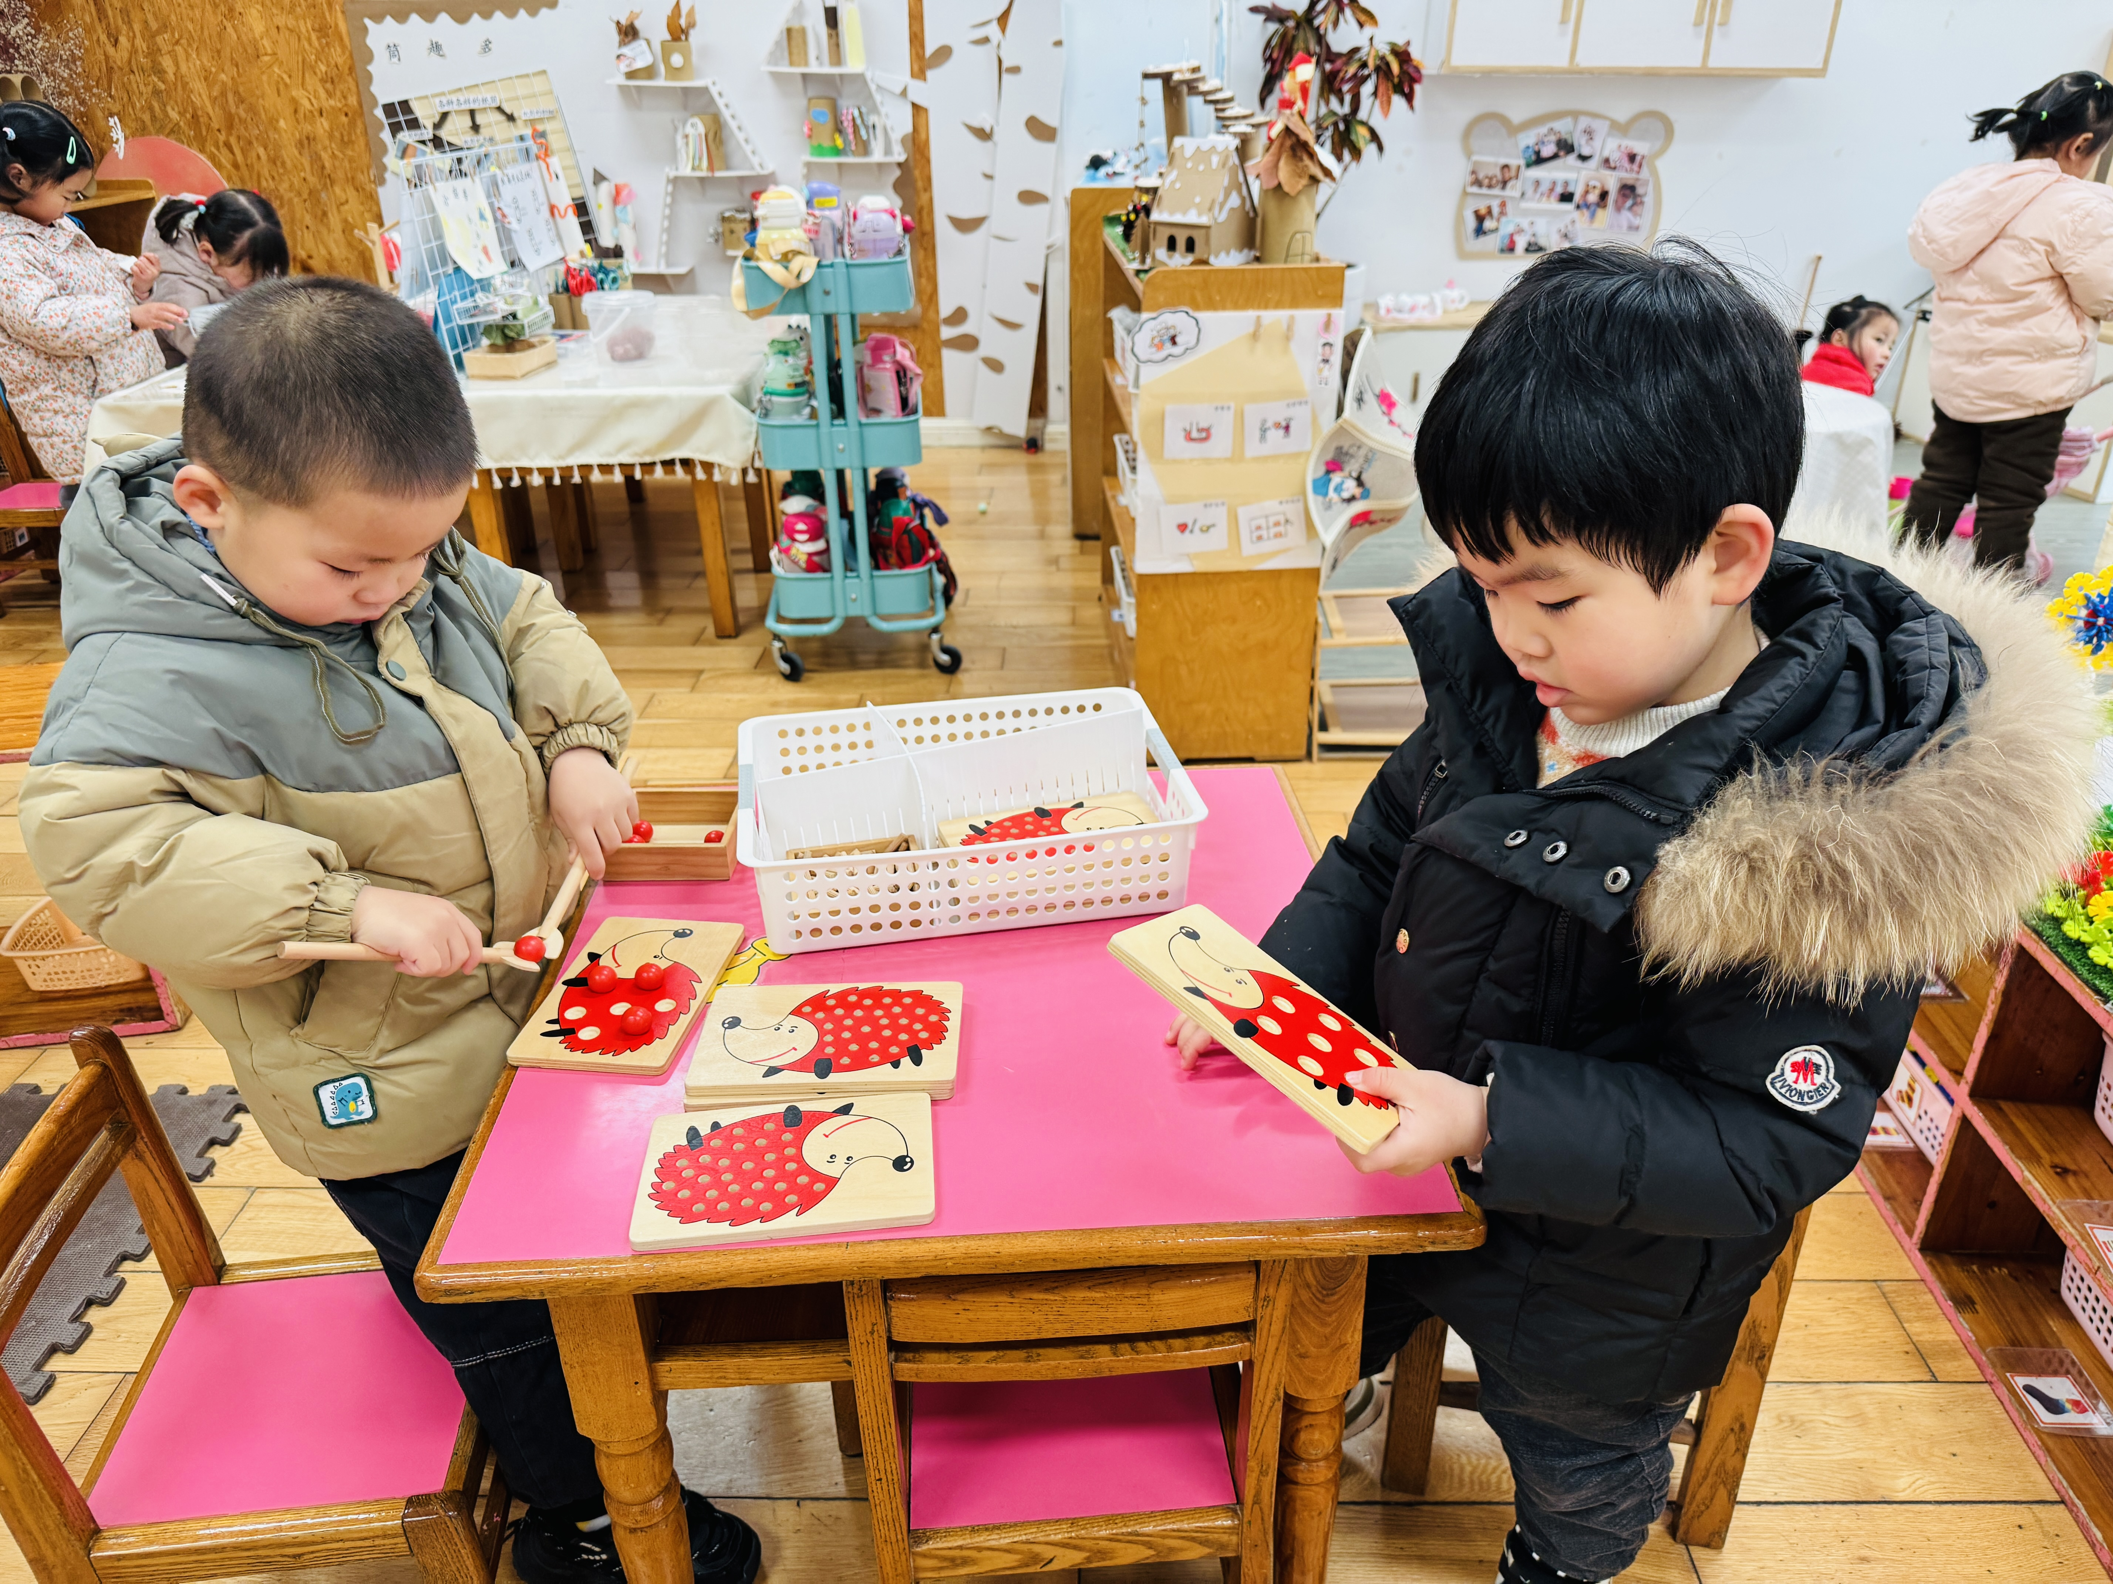 | 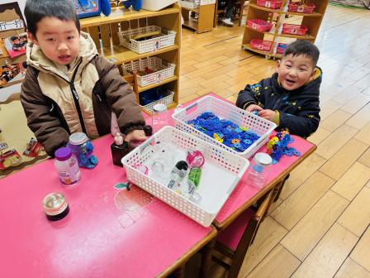 | 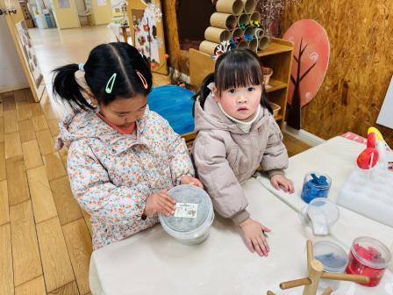
恩恩和溪溪两个一起玩小刺猬摘果果，比赛看谁快！ | 沐沐最喜欢生活区的拧瓶盖，乐乐在用雪花片搭建雪花。 | 芷柠和朵朵来到美工区，准备做黏土饼干。
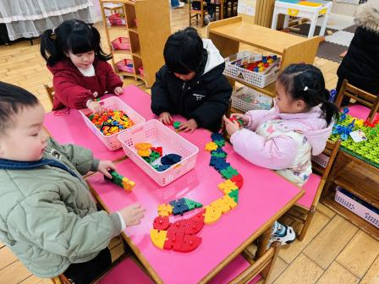 | 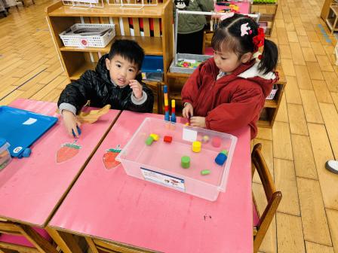 | 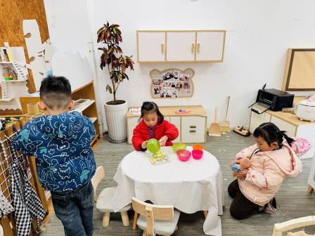
伊伊和萱萱一起串项链，荣荣和肉肉在玩乐高搭建。 | 小开心和诺诺在科探区玩不倒翁，但是两个人没有掌握玩法。 | 桐桐今天扮演了妈妈在照顾宝宝，甜甜扮演了奶奶在做饭，小叮当扮演了爸爸，帮助奶奶一起做饭。

集体活动：
综合：冬爷爷的礼物

冬这是一节美术活动。装饰画有多种，本次活动引导幼儿用线条、图形等基本图案在有围巾、手套形状的纸上进行对称装饰并涂色，从中感受对称美，发展幼儿的手指小肌肉群。
冬天天气寒冷，我班幼儿经常会戴上漂亮的围巾、手套来幼儿园，他们对于围巾、手套的外形有一定的了解，但是他们没有有目的地去观察过围巾、手套上的线条、图形、图案等。在绘画活动中，部分幼儿着笔较轻，线条不流畅，且对于对称形式的绘画也接触得不多。
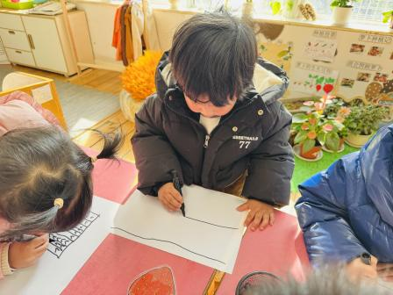 | 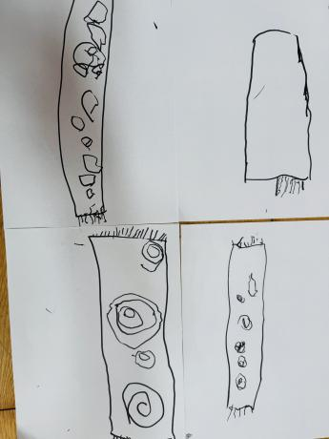 | 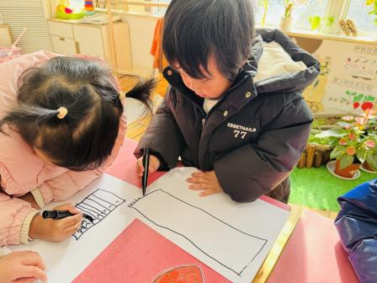

生活活动情况：
1.午餐情况：
今天的午饭吃的是血糯米饭、羊肚菌炖牛肉和青菜炒香菇，喝的是豆苗蘑菇汤，下午点心是腊八粥、樱桃番茄、甜橙。承芮伊饭没有吃。大部分的孩子是能够自主进餐的，王芷柠今天吃饭的速度比较慢。

2.午睡情况：
午睡时，有个别孩子入睡比较晚。周荣安需要陪同拍拍后入睡。左晨昕没有午睡。

家园合作：
1.动态上的照片，仅作为老师观察时的随拍，并不是所有孩子的照片都会呈现，
2.个别幼儿还不会穿鞋子、外套、裤子，因此请家长回家做进一步引导；
3.部分幼儿的水杯里的水量过多，孩子喝不了，请装入适量的水。

